合同公示操作手册

一、采购人录入合同公告信息

1.1 采购人登录采购系统，进入【合同公告】菜单，在其下面【录入合同公告】的功能点，勾选某个拟合同公示的项目，点击【确定】

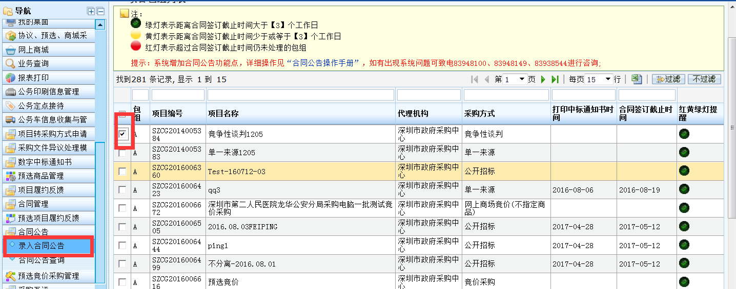

1.2 在编辑合同公告信息页面，录入合同信息，并上传合同附件。录入完毕后点击“保存”以提交合同公告。

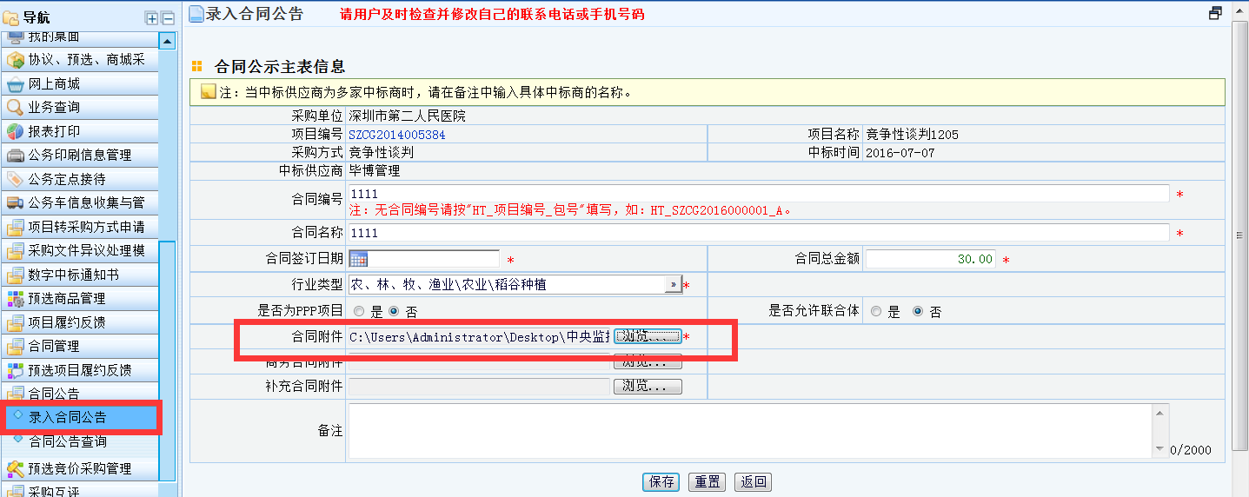
将《***采购合同》放在合同附件中

特别提醒：如下图，合同备案时，在【合同管理】菜单下面，【录入合同信息】有上传合同附件。但此处上传的合同附件不会进行公示。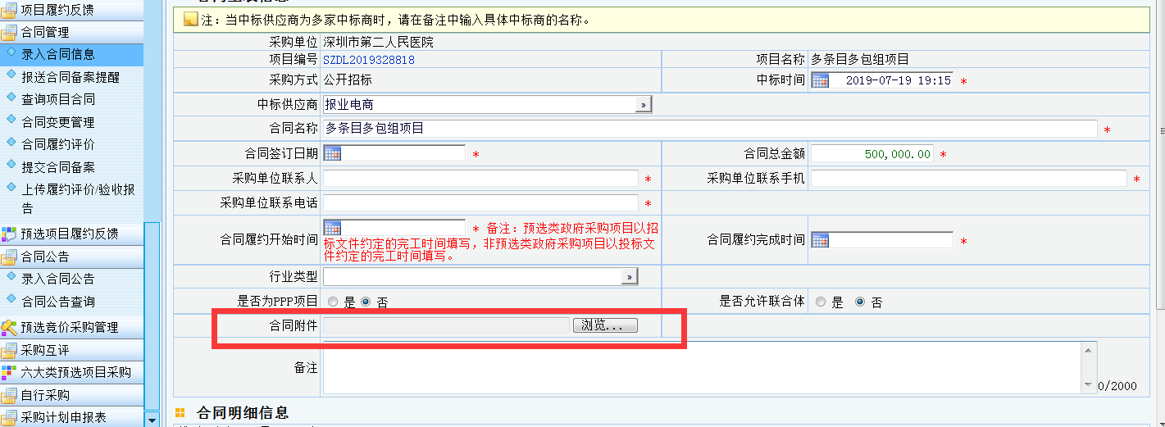

只有在【合同公告】的【录入合同公告】功能点下操作的合同才会显示在采购中心网和采购监管网的外网展示。

二、 通过采购中心网，查看合同公示（请使用360安全浏览器）

2.1 进入深圳政府采购网首页，点击如图所示的图标，进入合同公示页面
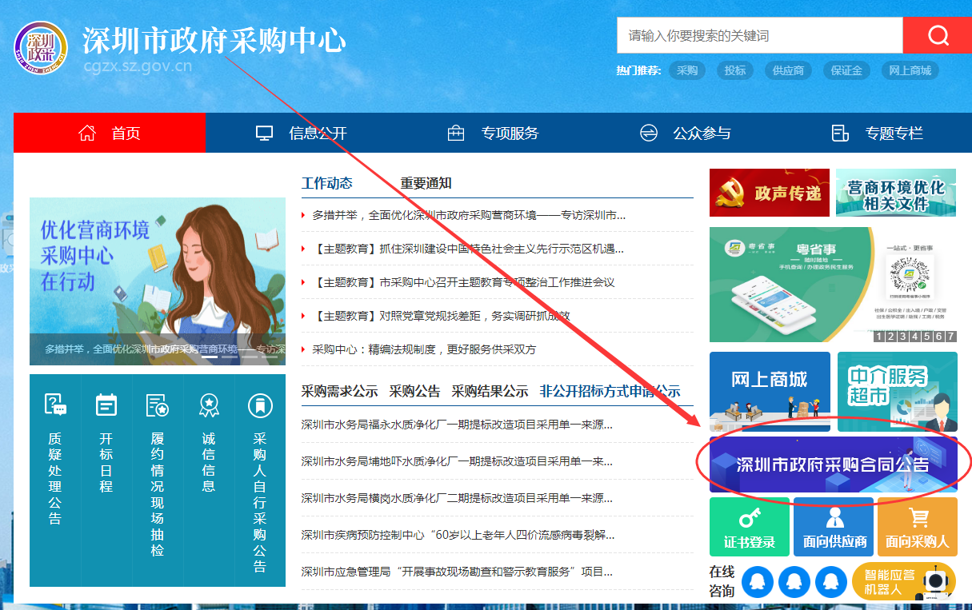
2.2系统将提示

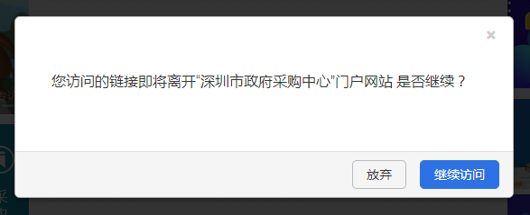

2.3点击【继续访问】，将出现合同公告信息界面

可以按照合同名称、采购人、供应商、公示开始时间、公示结束时间字段进行组合查询。

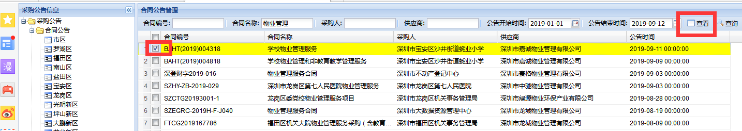

2.4勾选某个项目合同，点击【查看】，即可查看合同信息。

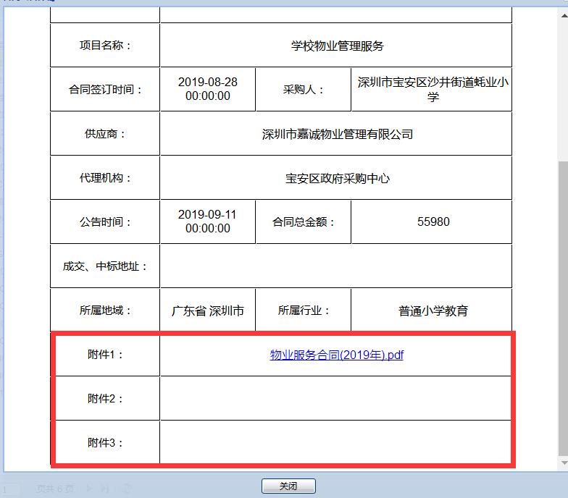

三、通过采购监管网，查看合同公示
进入深圳政府采购监管网首页，点击如图所示的图标，进入合同公示页面
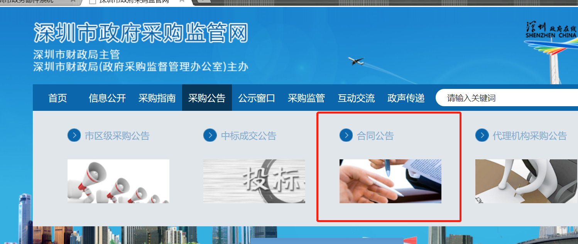
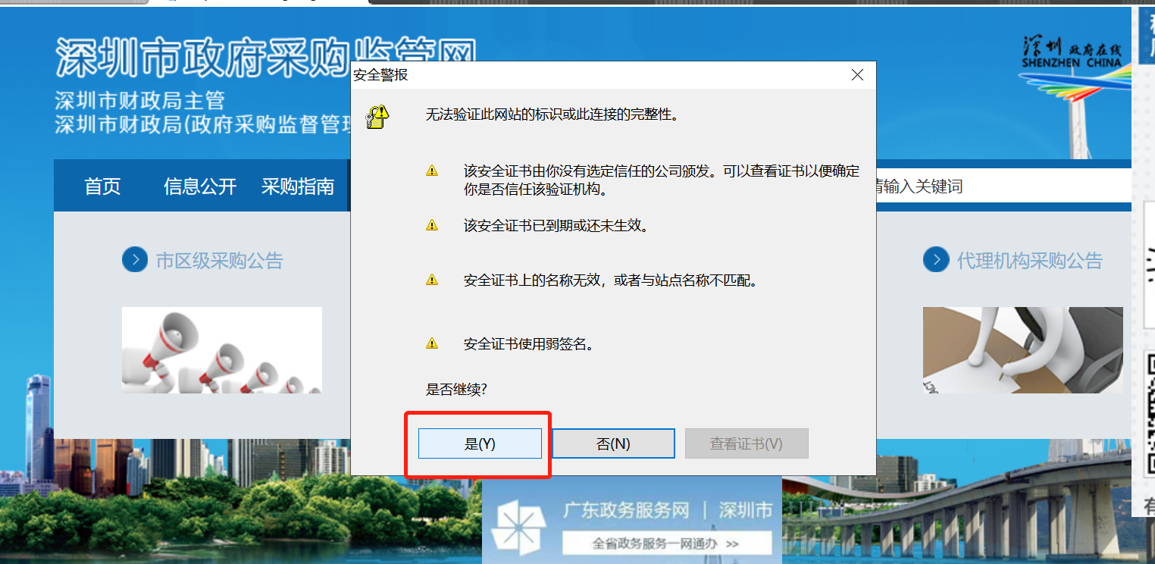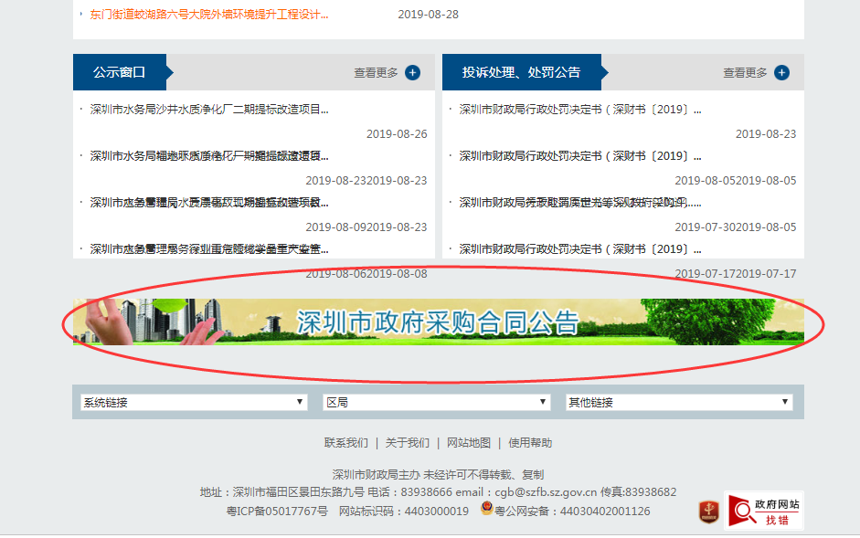

详细操作同采购中心公示页面。

